Вся Южная Африка

Даты тура: до 31.12.2019
Страна: ЮАР
Маршрут: Йоханнесбург - Претория - парк Крюгер - Панорамный маршрут - Свазиленд - Шлушлуве - Сент Люсия - Дурбан - Найсна - Оудсхорн - Франчхук - Кейптаун
Стоимость тура: от 2653 $

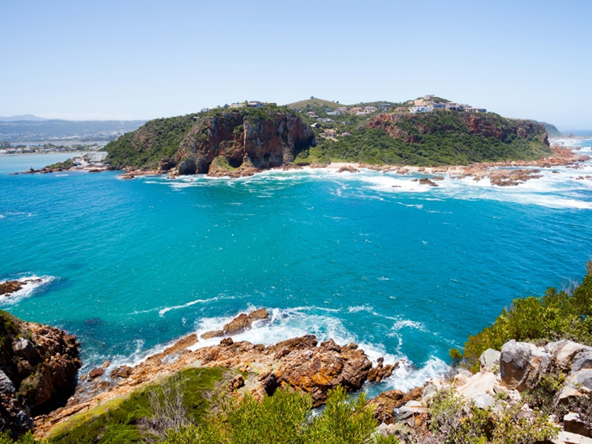

Описание тура
День 1: Прилет в Йоханнесбург. Трансфер и размещение в отеле.
Прилет в Йоханнесбург.
Трансфер и размещение в отеле (чек-ин в отеле с 14.00).
В 19.00 в лобби отеля встреча с гидом и брифинг по программе (обязательно).
Свободное время для отдыха.
Проживание: Protea Hotel Or Tambo 4* или аналогичный
Питание: Только завтрак

День 2: Экскурсия в Преторию. Переезд в Хейзивью (425 км).
Завтрак.
Экскурсия в Преторию. Обзорная экскурсия с посещением основных достопримечательностей города, который хранит историю колонизации и экономического развития региона.
Переезд в провинцию Мпумаланга. По пути Вы увидите исторические города Даллструм и Лиденбург и проедете через знаменитый перевал Лонг Том.
Прибытие и размещение в отеле в Хейзивью вечером.
Проживание: Perry's Bridge Hollow Boutique Hotel 4* или аналогичный
Питание: Только завтрак

День 3: Панорамный маршрут.
Завтрак в отеле.
Экскурсия по Панорамному маршруту.
Эта экскурсия одна из самых популярных в Южной Африке. Вы увидите так называемое «Окно Бога» - место в горах, откуда открывается потрясающий вид на великолепный ландшафт: долины, каньоны, горные цепи, национальный парк Крюгер, перевалы, каналы и реки. Этот регион отличается неповторимой красотой водопадов, старинной архитектурой маленьких городов, духом времен «золотой лихорадки». Огромное впечатление производит каньон Кровавой реки (Blyde River Canyon) - третий по величине в мире и, так называемые «Пещеры удачи Бурка» ( Bourke’s Luck Potholes).
Возвращение в отель. Свободное время для отдыха.
Проживание: Perry's Bridge Hollow Boutique Hotel 4* или аналогичный
Питание: Только завтрак

День 4: Сафари в парке Крюгер.
Ранний подьем.
Закуски + чай/кофе в лобби отеля. Завтрак будет запакован с собой.
Выезд на сафари в парк Крюгер.
Именно здесь существует высокая вероятность встретить всю Большую Африканскую Пятерку в полном составе (лев, носорог, слон, буйвол и леопард).
Возвращение в отель к обеду. Свободное время для отдыха.
За дополнительную плату возможно организовать также вечернее сафари по парку.
Проживание: Perry's Bridge Hollow Boutique Hotel 4* или аналогичный
Питание: Только завтрак

День 5: Переезд в Свазиленд (310 км). Знакомство с культурой и бытом местных жителей. Посещение рынка ремесленных изделий.
Завтрак.
Переезд в Свазиленд.
Экскурсия во время которой гид познакомит Вас с культурой и традициями местного населения.
Посещение местного рынка ремесленных изделий в долине Эзулвини.
Размещение в отеле.
Проживание: Royal Swazi Sun 4* или аналогичный
Питание: Только завтрак

День 6: Переезд в Шлушлуве (360 км).
Завтрак.
Переезд в Шлушлуве. Размещение в отеле. Свободное время для отдыха.
За дополнительную плату желающие могут отправиться на вечернее сафари в парк Шлушлуве, который знаменит тем, что именно здесь существует вероятность встретить черного и белого носорога.
Проживание: Anew Hotel Hluhluwe and Safaris 4* или аналогичный
Питание: Только завтрак

День 7: Озеро Сент-Люсия. Переезд в Дурбан (275 км).
Завтрак.
Круиз по озеру Сент-Люсия, во время которого Вы сможете увидеть крокодилов, бегемотов и множество птиц.
Возвращение в Дурбан мимо традиционных жилищ зулу, эвкалиптовых рощ и плантаций сахарного тростника.
Прибытие в Дурбан. Размещение в отеле.
Проживание: Protea Hotel Umhlanga Ridge 4* или аналогичный
Питание: Только завтрак

День 8: Перелет в Порт Элизабет. Посещение заповедника Цицикама. Переезд в Найсну.
Завтрак. Трансфер в аэропорт Дурбана. Перелет в Порт Элизабет.
Экскурсия в лес Цицикама и ущелье реки Штормов, где Вы сможете познакомиться с местной флорой и фауной. Переезд в Найсну - всемирно известную "Столицу Устриц", городок расположенный в живописной лагуне на побережье океана.
Размещение в отеле.
Проживание: Rex Hotel 4*
Питание: Только завтрак

День 9: Круиз по лагуне. Посещение заповедника Перина.
Завтрак.
Круиз по лагуне Найсны. Посещение заповедника Перина, где Вы сможете познакомиться с местной флорой и фауной. Обед в тени молочных деревьев.
Возвращение в отель. Свободное время для отдыха.
Проживание: Rex Hotel 4*
Питание: Только завтрак

День 10: Переезд в Оудсхорн (210 км). Посещение страусиной фермы и пещер Кенго.
Завтрак.
Переезд в Оудсхорн.
Экскурсия на страусиную ферму. На одной из многочисленных ферм гурманам предложат отведать страусиный стейк или омлет, а любителям экзотики – «оседлать» страуса. Хорошим подарком окажутся изделия из кожи, перьев, а также художественно-оформленные страусиные яйца.
Обед на ферме.
Экскурсия в знаменитые пещеры Кенго (Cango Caves). Огромные сталактито-сталагмитовые образования в сочетании со световыми и музыкальными эффектами произведут незабываемое впечатление.
Размещение в отеле.
Проживание: Hlangana Lodge 4* или аналогичный
Питание: Только завтрак

День 11: Переезд во Франчхук.
Завтрак.
Сегодня Вы отправитесь в Барридейл, где представится возможность посетить местную школу, пообщаться с детьми и преподавателями, побывать в классах и узнать больше о местной общине. Далее Вы проедете через Монтагю - живописный курортный городок.
И прибудете во Франчхук - город, окружённый виноградниками, который был основан французскими гугенотами более 300 лет назад - центр виноделия Южной Африки.
Размещение в отеле.
Проживание: Protea Hotel Franschhoek 4* или аналогичный
Питание: Только завтрак

День 12: Экскурсия по Франчхуку. Переезд в Кейптаун.
Завтрак.
Экскурсия по Франчхуку с посещением винных ферм (дегустации оплачиваются на месте).
Переезд в Кейптаун.
Размещение в отеле.
Свободное время для отдыха.
Проживание: President Hotel 4* или аналогичный
Питание: Только завтрак

День 13: Экскурсия по Капскому полуострову.
Завтрак.
Тур по живописному Капскому полуострову, пролегающий через красивые прибрежные районы. Вы остановитесь в рыбацком городке Аут Бэй, откуда можно будет отправиться в круиз (за доплату) к острову морских котиков. Посетите заповедник Кейп-Пойнт, где (как традиционно считается) сходятся Атлантический и Индийский океаны. Далее Вас ждет остановка на пляже Болдерс, где Вы сможете увидеть африканских пингвинов.
Возвращение в отель.
Проживание: President Hotel 4* или аналогичный
Питание: Только завтрак

День 14: Трансфер в аэропорт Кейптауна.
Завтрак. Трансфер в аэропорт Кейптауна для вылета.

Цены тура «Вся Южная Африка»
Стоимость тура за одного человека

Наименование | SNGL | DBL
 | 3 486 $ | 2 863 $

Наименование | SNGL | DBL
 | 3 486 $ | 2 863 $

Наименование | SNGL | DBL
 | 3 486 $ | 2 863 $

Наименование | SNGL | DBL
 | 3 486 $ | 2 863 $

Наименование | SNGL | DBL
 | 3 186 $ | 2 653 $

Наименование | SNGL | DBL
 | 3 186 $ | 2 653 $

Наименование | SNGL | DBL
 | 3 186 $ | 2 653 $

Наименование | SNGL | DBL
 | 3 186 $ | 2 653 $

Наименование | SNGL | DBL
 | 3 186 $ | 2 653 $

Наименование | SNGL | DBL
 | 3 186 $ | 2 653 $

Наименование | SNGL | DBL
 | 3 186 $ | 2 653 $

Наименование | SNGL | DBL
 | 3 186 $ | 2 653 $

Наименование | SNGL | DBL
 | 3 186 $ | 2 653 $

Наименование | SNGL | DBL
 | 3 186 $ | 2 653 $

Наименование | SNGL | DBL
 | 3 186 $ | 2 653 $

Наименование | SNGL | DBL
 | 3 186 $ | 2 653 $

Наименование | SNGL | DBL
 | 3 186 $ | 2 653 $

Наименование | SNGL | DBL
 | 3 186 $ | 2 653 $

Наименование | SNGL | DBL
 | 3 186 $ | 2 653 $

Наименование | SNGL | DBL
 | 3 186 $ | 2 653 $

Наименование | SNGL | DBL
 | 3 486 $ | 2 863 $

Наименование | SNGL | DBL
 | 3 486 $ | 2 863 $

Наименование | SNGL | DBL
 | 3 486 $ | 2 863 $

Наименование | SNGL | DBL
 | 3 486 $ | 2 863 $

Наименование | SNGL | DBL
 | 3 486 $ | 2 863 $

Наименование | SNGL | DBL
 | 3 486 $ | 2 863 $

Наименование | SNGL | DBL
 | 3 486 $ | 2 863 $

Наименование | SNGL | DBL
 | 3 486 $ | 2 863 $

Наименование | SNGL | DBL
 | 3 486 $ | 2 863 $

Наименование | SNGL | DBL
 | 3 486 $ | 2 863 $

Наименование | SNGL | DBL
 | 3 486 $ | 2 863 $

Наименование | SNGL | DBL
 | 3 486 $ | 2 863 $

Наименование | SNGL | DBL
 | 3 486 $ | 2 863 $

Наименование | SNGL | DBL
 | 3 486 $ | 2 863 $

Наименование | SNGL | DBL
 | 3 486 $ | 2 863 $

Наименование | SNGL | DBL
 | 3 486 $ | 2 863 $

В стоимость тура включено:
- Медицинская страховка
- Транспортное и экскурсионное обслуживание по программе с англоговорящим гидом
- Проживание и питание по программе

Оплачивается дополнительно:
- Чаевые и расходы личного характера
- Международный перелет
- Внутренние перелеты

Телефон для заказа: +7(925) 514-83-53
E-mail: info@wildtrek.ru

